 | B7 |  | LĨNH VỰC TƯ PHÁP (45 THỦ TỤC)
 | I. |  | Lĩnh vực Hộ tịch (15 thủ tục)
50. | 1. | 1.004859.000.00  .00.H41 | Thủ tục thay đổi, cải chính, bổ sung thông tin hộ tịch | Một phần | X | 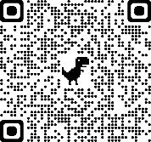
51. | 2. | 1.001193.000.00  .00.H41 | Thủ tục đăng ký khai sinh | Một phần | 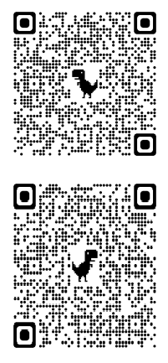  X
52. | 3. | 1.000894.000.00  .00.H41 | Thủ tục đăng ký kết hôn | Một phần | X
53. | 4. | 1.001022.000.00  .00.H41 | Thủ tục đăng ký nhận cha, mẹ, con | Một phần | X | 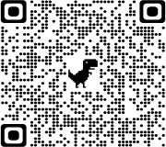

TT |  | Mã thủ tục | Lĩnh vực/Tên thủ tục hành chính | Mức độ | Thực hiện theo cơ  chế một cửa | Mã QR- CODE
54. | 5. | 1.000689.000.00  .00.H41 | Thủ tục đăng ký khai sinh kết hợp nhận cha, mẹ, con | Một phần | X | 
55. | 6. | 1.000656.000.00  .00.H41 | Thủ tục đăng ký khai tử | Một phần | X | 
56. | 7. | 1.003583.000.00  .00.H41 | Thủ tục đăng ký khai sinh lưu động | Một phần | X | 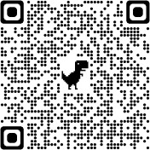
57. | 8. | 1.000593.000.00  .00.H41 | Thủ tục đăng ký kết hôn lưu động | Một phần | X | 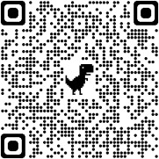
58. | 9. | 1.000419.000.00  .00.H41 | Thủ tục đăng ký khai tử lưu động | Một phần | X | 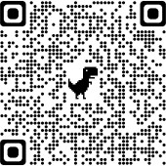

TT |  | Mã thủ tục | Lĩnh vực/Tên thủ tục hành chính | Mức độ | Thực hiện theo cơ  chế một cửa | Mã QR- CODE
59. | 10. | 1.004837.000.00  .00.H41 | Thủ tục đăng ký giám hộ | Một phần | X | 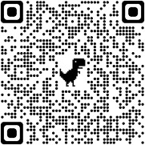
60. | 11. | 1.004845.000.00  .00.H41 | Thủ tục đăng ký chấm dứt giám hộ | Một phần | X | 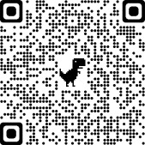
61. | 12. | 1.004873.000.00  .00.H41 | Thủ tục cấp Giấy xác nhận tình trạng hôn nhân | Toàn trình | X | 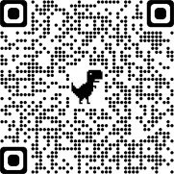
62. | 13. | 1.004884.000.00  .00.H41 | Thủ tục đăng ký lại khai sinh | Một phần |   X
63. | 14. | 1.004772.000.00  .00.H41 | Thủ tục đăng ký khai sinh cho người đã có hồ sơ, giấy tờ cá nhân | Một phần | X

TT |  | Mã thủ tục | Lĩnh vực/Tên thủ tục hành chính | Mức độ | Thực hiện theo cơ  chế một cửa | Mã QR- CODE
64. | 15. | 1.004746.000.00  .00.H41 | Thủ tục đăng ký lại kết hôn | Một phần | 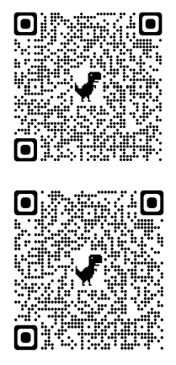  X
65. | 16. | 1.005461.000.00  .00.H41 | Đăng ký lại khai tử | Một phần | X
66. | 17. | 2.000635.000.00  .00.H41 | Cấp bản sao Trích lục hộ tịch | Toàn trình | X | 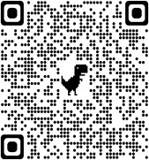
67. | 18. | 1.004859.000.00  .00.H41 | Thủ tục thay đổi, cải chính, bổ sung thông tin hộ tịch | Một phần |   X
68. | 19. | 1.001193.000.00  .00.H41 | Thủ tục đăng ký khai sinh | Một phần | X

TT |  | Mã thủ tục | Lĩnh vực/Tên thủ tục hành chính | Mức độ | Thực hiện theo cơ  chế một cửa | Mã QR- CODE
69. | 20. | 1.000894.000.00  .00.H41 | Thủ tục đăng ký kết hôn | Một phần | X | 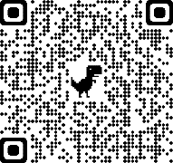
70. | 21. | 1.001022.000.00  .00.H41 | Thủ tục đăng ký nhận cha, mẹ, con | Một phần | X
71. | 22. | 1.000689.000.00  .00.H41 | Thủ tục đăng ký khai sinh kết hợp nhận cha, mẹ, con | Một phần | X
72. | 23. | 1.000656.000.00  .00.H41 | Thủ tục đăng ký khai tử | Một phần | X
 |  |  | NHÓM THỦ TỤC LIÊN THÔNG | 02 thủ tục
73. | 1. | 2.000986.000.00  .00.H41 | Liên thông thủ tục hành chính về đăng ký khai sinh, đăng ký thường trú, cấp thẻ bảo hiểm y tế cho trẻ em dưới 6 tuổi | Trực tuyến | Liên thông | 

TT |  | Mã thủ tục | Lĩnh vực/Tên thủ tục hành chính | Mức độ | Thực hiện theo cơ  chế một cửa | Mã QR- CODE
74. | 2. | 1.011537 | Thủ tục Liên thông thủ tục hành chính về đăng ký khai tử, xóa đăng ký thường trú, hưởng chế độ tử tuất/hỗ trợ chi phí mai táng/hưởng mai táng phí | Trực tuyến | Liên thông | 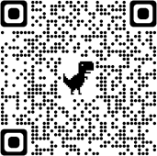
 | II. |  | Lĩnh vực Chứng thực (11 thủ tục )
75. | 1. | 2.000908.000.00  .00.H41 | Thủ tục cấp bản sao từ sổ gốc (Cấp xã) | Còn lại | X | 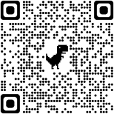
76. | 2. | 2.000815 | Thủ tục chứng thực bản sao từ bản chính giấy tờ, văn bản do cơ quan tổ chức có thẩm quyền của Việt Nam cấp hoặc chứng nhận (Cấp xã) | Còn lại | X | 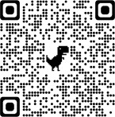
77. | 3. | 2.000884.000.00  .00.H41 | Thủ tục chứng thực chữ ký trong các giấy tờ, văn bản (áp dụng cho cả trường hợp chứng thực điểm chỉ và trường hợp người yêu cầu chứng thực không  thể ký, không thể điểm chỉ được) (Cấp xã) | Còn lại | X | 
78. | 4. | 2.000913.000.00  .00.H41 | Thủ tục chứng thực việc sửa đổi, bổ sung, hủy bỏ hợp đồng, giao dịch (Cấp xã) | Còn lại | X | 
79. | 5. | 2.000927.000.00  .00.H41 | Thủ tục sửa lỗi sai sót trong hợp đồng, giao dịch (Cấp xã) | Còn lại | X | 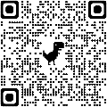

TT |  | Mã thủ tục | Lĩnh vực/Tên thủ tục hành chính | Mức độ | Thực hiện theo cơ  chế một cửa | Mã QR- CODE
80. | 6. | 2.000942.000.00  .00.H41 | Thủ tục cấp bản sao có chứng thực từ bản chính hợp đồng, giao dịch đã được chứng thực (Cấp xã) | Một phần | X | 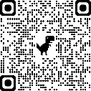
81. | 7. | 2.001035.000.00  .00.H41 | Thủ tục chứng thực hợp đồng, giao dịch liên quan đến tài sản là động sản, quyền sử dụng đất, nhà ở | Còn lại | X | 
82. | 8. | 2.001019.000.00  .00.H41 | Thủ tục chứng thực di chúc | Còn lại | X | 
83. | 9. | 2.001016.000.00  .00.H41 | Thủ tục chứng thực văn bản từ chối nhận di sản | Còn lại | X | 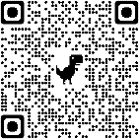
84. | 10. | 2.001009.000.00  .00.H41 | Thủ tục chứng thực văn bản khai nhận di sản mà di sản là động sản, quyền sửa dụng đất, nhà ở | Còn lại | X | 
85. | 11. | 2.001406.000.00  .00.H41 | Thủ tục chứng thực văn bản thỏa thuận phân chia di sản mà di sản là động sản, quyền sử dụng đất, nhà ở | Còn lại | X | 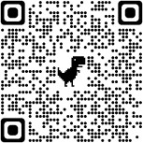
 | III. |  | Lĩnh vực bồi thường Nhà nước (01 thủ tục )

TT |  | Mã thủ tục | Lĩnh vực/Tên thủ tục hành chính | Mức độ | Thực hiện theo cơ  chế một cửa | Mã QR- CODE
86. | 1. | 2.002165.000.0  0.00.H41 | Thủ tục giải quyết yêu cầu bồi thường tại cơ quan trực tiếp quản lý người thi hành công vụ gây thiệt hại | Một phần | X | 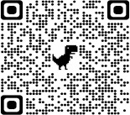
 | IV |  | Nuôi con nuôi (02 thủ tục)
87. | 1. | 2.001263.000.00  .00.H41 | Đăng ký việc nuôi con nuôi trong nước | Một phần | X | 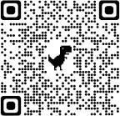
88. | 2. | 2.001255.000.00  .00.H41 | Đăng ký lại việc nuôi con nuôi trong nước | Một phần | X | 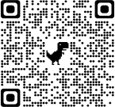
 | V. |  | Lĩnh vực phổ biến giáo dục pháp luật (02 thủ tục)
89. | 1. | 2.001457.000.00  .00.H41 | Thủ tục công nhận tuyên truyền viên pháp luật | Một phần | X | 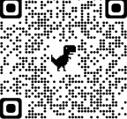
90. | 2. | 2.001449.00  0.00.00.H41 | Thủ tục cho thôi làm tuyên truyền viên pháp luật | Một phần | X | 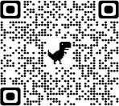
91. | 3. | 2.000373.000.00  .00.H41 | Thủ tục công nhận hòa giải viên | Một phần | X | 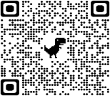

TT |  | Mã thủ tục | Lĩnh vực/Tên thủ tục hành chính | Mức độ | Thực hiện theo cơ  chế một cửa | Mã QR- CODE
92. | 4. | 2.000333.000.00  .00.H41 | Thủ tục công nhận tổ trưởng tổ hòa giải | Một phần | X | 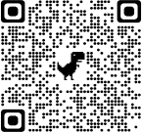
93. | 6. | 2.000930.000.00  .00.H41 | Thủ tục thôi làm hòa giải viên (cấp xã) | Một phần | X | 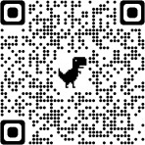
94. | 2. | 2.002080.000.00  .00.H41 | Thủ tục thanh toán thù lao cho hòa giải viên | Một phần | X | 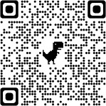
 | B8. | LĨNH VỰC ĐẤT ĐAI –TÀI NGUYÊN MÔI TRƯỜNG (03 thủ tục )
 | I |  | Lĩnh vực Đất đai (01 thủ tục)
95. | 1. | 1.003554.000.0  0.00.H41 | Hòa giải tranh chấp đất đai | Còn lại | X | 
 | II |  | Lĩnh vực Môi trường (02 thủ tục )
96. | 1. | 1.010736.000.00  .00.H41 | Tham vấn ý kiến báo cáo đánh giá tác động môi trường | Một phần | X | 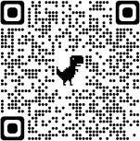

TT |  | Mã thủ tục | Lĩnh vực/Tên thủ tục hành chính | Mức độ | Thực hiện theo cơ  chế một cửa | Mã QR- CODE
97. | 2. | 1.004082.000.00  .00.H41 | Xác nhận hợp đồng tiếp cận nguồn gen và chia sẻ lợi ích | Một phần | X | 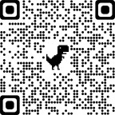
 | B9 |  | LĨNH VỰC GIÁO DỤC ĐÀO TẠO (05 Thủ tục)
98. | 1. | 1.004441.000.00  .00.H41 | Cho phép cơ sở giáo dục khác thực hiện chương trình giáo dục tiểu học | Toàn trình | X | 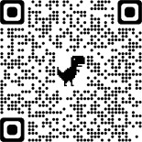
99. | 2. | 1.004492.000.00  .00.H41 | Thành lập nhóm trẻ, lớp mẫu giáo độc lập | Một phần | 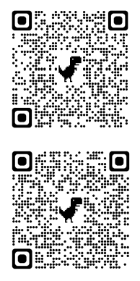  X
100. | 3. | 1.004443.000.00  .00.H41 | Cho phép nhóm trẻ, lớp mẫu giáo độc lập hoạt động giáo dục trở lại | Một phần | X
101. | 4. | 1.004485.000.00  .00.H41 | Sáp nhập, chia, tách nhóm trẻ, lớp mẫu giáo độc lập | Một phần | X | 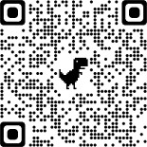
102. | 5. | 2.001810.000.00  .00.H41 | Giải thể nhóm trẻ, lớp mẫu giáo độc lập (theo yêu cầu của tổ chức, cá nhân đề nghị thành lập) | Một phần | X | 

TT |  | Mã thủ tục | Lĩnh vực/Tên thủ tục hành chính | Mức độ | Thực hiện theo cơ  chế một cửa | Mã QR- CODE
 | B1 0 | LĨNH VỰC TIẾP CÔNG DÂN, XỬ LÝ ĐƠN, GIẢI QUYẾT KHIẾU NẠI, TỐ CÁO (04 thủ tục )
103. | 1. |  | Tiếp công dân tại trụ sở UBND cấp xã | Còn lại | X
104. | 2. |  | Xử lý đơn tại cấp xã | Còn lại | X
105. | 3. | 2.002409.000.00  .00.H41 | Giải quyết khiếu nại lần đầu tại cấp xã | Còn lại | X | 
106. | 4. | 1.005460.000.00  .00.H41 | Giải quyết tố cáo tại cấp xã | Còn lại | X | 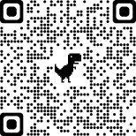
 | B11 |  | LĨNH VỰC QUY HOẠCH (01 thủ tục)
107. | 1. | 1.008456.000.00  .00.H41 | Thủ tục hành chính cung cấp thông tin quy hoạch thuộc thẩm quyền của UBND cấp xã | Còn lại | X | 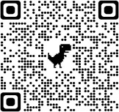
 | B12 |  | LĨNH VỰC PHÒNG CHỐNG THAM NHŨNG | 04 thủ tục
108. | 1. |  | Kê khai tài sản thu nhập | Còn lại | X

TT |  | Mã thủ tục | Lĩnh vực/Tên thủ tục hành chính | Mức độ | Thực hiện theo cơ  chế một cửa | Mã QR- CODE
109. | 2. |  | Xác minh tài sản thu nhập | Còn lại
110. | 3. |  | Tiếp nhận yêu cầu giải trình | Còn lại | X
111. | 4. |  | Thực hiện yêu cầu giải trình | Còn lại | X
 | B13 |  | LĨNH VỰC ĐƯỜNG THỦY | (08 Thủ tục)
112. | 1. | 1.004088.000.00  .00.H41 | Đăng ký phương tiện lần đầu đối với phương tiện chưa khai thác trên đường thủy nội địa (cấp Xã) | Còn lại | X | 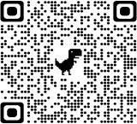
113. | 2. | 1.004047.000.00  .00.H41 | Đăng ký lần đầu đối với phương tiện đang khai thác trên đường thủy nội địa (cấp Xã) | Còn lại | X | 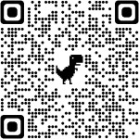
114. | 3. | 2.001711.000.00  .00.H41 | Đăng ký lại phương tiện trong trường hợp phương tiện thay đổi tên, tính năng kỹ thuật (cấp Xã) | Còn lại | X | 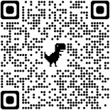
115. | 4. | 1.004002.000.00  .00.H41 | Đăng ký lại phương tiện trong trường hợp chuyển quyền sở hữu phương tiện nhưng không thay đổi cơ quan đăng ký phương tiện | Còn lại | X | 

TT |  | Mã thủ tục | Lĩnh vực/Tên thủ tục hành chính | Mức độ | Thực hiện theo cơ  chế một cửa | Mã QR- CODE
116. | 5. | 1.003970.000.00  .00.H41 | Đăng ký lại phương tiện trong trường hợp chuyển quyền sở hữu phương tiện đồng thời thay đổi cơ  quan đăng ký phương tiện | Còn lại | X | 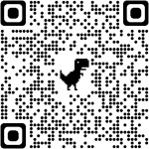
117. | 6. | 1.006391.000.00  .00.H41 | Đăng ký lại phương tiện trong trường hợp chủ phương tiện thay đổi trụ sở hoặc nơi đăng ký hộ khẩu thường trú của chủ phương tiện sang đơn vị  hành chính cấp tỉnh khác (cấp Xã) | Còn lại | X | 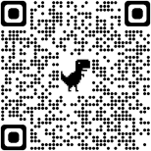
118. | 7. | 1.003930.000.00  .00.H41 | Cấp lại Giấy chứng nhận đăng ký phương tiện | Còn lại | X | 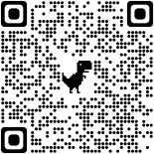
119. | 8. | 1.004036.000.00  .00.H41 | Đăng ký lại phương tiện trong trường hợp chuyển từ cơ quan đăng ký khác sang cơ quan đăng ký phương tiện thủy nội địa (cấp Xã) | Còn lại | X | 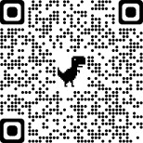
 | B12 |  | LĨNH VỰC DÂN SỐ - SỨC KHỎE SINH SẢN (04 THỦ TỤC)
120. | 1 | 1.003564.000.00  .00.H41 | Cấp lại giấy chứng sinh đối với trường hợp bị nhầm lẫn khi ghi chép Giấy chứng sinh | Còn lại | Trạm Y tế | 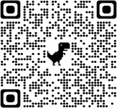
121. | 2 | 1.002192.000.00  .00.H41 | Cấp giấy chứng sinh đối với trường hợp trẻ được sinh ra ngoài cơ sở khám bệnh, chữa bệnh nhưng được cán bộ y tế hoặc cô đỡ thôn bản đỡ đẻ. | Còn lại | Trạm Y tế | 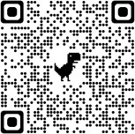

TT |  | Mã thủ tục | Lĩnh vực/Tên thủ tục hành chính | Mức độ | Thực hiện theo cơ  chế một cửa | Mã QR- CODE
122. | 3 | 1.002150.000.00  .00.H41 | Cấp lại giấy chứng sinh đối với trường hợp bị mất hoặc hư hỏng | Còn lại | Trạm Y tế | 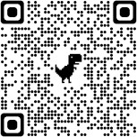
123. | 4 | 1.003943.000.00  .00.H41 | Cấp giấy chứng sinh cho trường hợp trẻ sinh ra do thực hiện kỹ thuật mang thai hộ | Còn lại | Trạm Y tế | 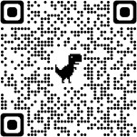
 | B13 |  | LĨNH VỰC TÔN GIÁO CHÍNH PHỦ | (01 Thủ tục)
124. | 1. | 2.000509.000.00  .00.H41 | Thủ tục đăng ký hoạt động tín ngưỡng | Toàn trình | X | 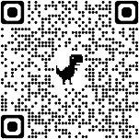
125. | 2. | 1.001028.000.00  .00.H41 | Thủ tục đăng ký bổ sung hoạt động tín ngưỡng | Toàn trình | X | 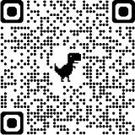
126. | 3. | 1.001055.000.00  .00.H41 | Thủ tục đăng ký sinh hoạt tôn giáo tập trung | Toàn trình | X | 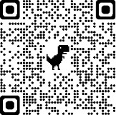
127. | 4. | 1.001078.000.00  .00.H41 | Thủ tục thông báo danh mục hoạt động tôn giáo đối với tổ chức có địa bàn hoạt động tôn giáo ở một xã | Toàn trình | X | 

TT |  | Mã thủ tục | Lĩnh vực/Tên thủ tục hành chính | Mức độ | Thực hiện theo cơ  chế một cửa | Mã QR- CODE
128. | 5. | 1.001085.000.00  .00.H41 | Thủ tục thông báo danh mục hoạt động tôn giáo bổ sung đối với tổ chức có địa bàn hoạt động tôn giáo ở một xã | Toàn trình | X | 
129. | 6. | 1.001090.000.00  .00.H41 | Thủ tục đăng ký thay đổi người đại diện của nhóm sinh hoạt tôn giáo tập trung | Toàn trình | X | 
130. | 7. | 1.001098.000.00  .00.H41 | Thủ tục đề nghị thay đổi địa điểm sinh hoạt tôn giáo tập trung trong địa bàn một xã | Toàn trình | X | 
131. | 8. | 1.001109.000.00  .00.H41 | Thủ tục đề nghị thay đổi địa điểm sinh hoạt tôn giáo tập trung đến địa bàn xã khác | Toàn trình | X | 
132. | 9. | 1.001156.000.00  .00.H41 | Thủ tục thông báo về việc thay đổi địa điểm sinh hoạt tôn giáo tập trung | Toàn trình | X | 

TT |  | Mã thủ tục | Lĩnh vực/Tên thủ tục hành chính | Mức độ | Thực hiện theo cơ  chế một cửa | Mã QR- CODE
 |  |  | Thủ tục thông báo tổ chức quyên góp trong địa bàn |  |  | 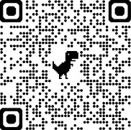
 |  | 1.001167.000.00 | một xã của cơ sở tín ngưỡng, tổ chức tôn giáo, tổ | Toàn | X
133. | 10. | .00.H41 | chức tôn giáo trực thuộc | trình

